
Service urbanisme, environnement et développement économique
CECI N’EST PAS UN PERMIS
25, rue L’Annonciation Sud, Rivière-Rouge QC J0T 1T0
Téléphone : 819 275-2929, poste 421- urbanisme@riviere-rouge.ca

À L’USAGE DE LA VILLE
Type de demande
reçu le : Nº : N°

Matricule :

PISCINE (ET SPA DE PLUS DE 2000 LITRES)
- PISCINE : Un bassin artificiel extérieur permanent ou temporaire destiné à la baignade dont la profondeur d’eau est de 60 cm ou plus ou un spa de plus de 2000 litres (529 gallons US)

Documents requis
☐Un plan fait à l’échelle, illustrant la localisation projetée de la piscine et/ou spa et de ses accessoires (filtre, glissoire, tremplin, plate-forme, etc.), la localisation des bâtiments existants ou projetés, la localisation de la clôture et du patio existant ou projeté ainsi que des détails sur la dimension, sur la hauteur, les matériaux et leur structure;
☐Le paiement de la demande (50,00$);
☐Procuration écrite du propriétaire, si le demandeur n’est pas le propriétaire.

Emplacement de la piscine et/ou du spa
Adresse : OU Cadastre :

Identification
Propriétaire Demandeur (si différent du propriétaire seulement)
Nom : Nom :
Adresse postale : Adresse postale :
Ville : Ville :
Code postal : Code postal:
Téléphone : Téléphone:
Téléphone : Téléphone :
Courriel : Courriel :

Travaux
Date prévue du début des travaux : Date prévue de la fin des travaux :
Valeur des travaux : (estimation des matériaux et de la main d’œuvre)

☐ Autoconstruction
OU
☐ Entrepreneur
Nom de la compagnie: Téléphone :
Nom du responsable : Cellulaire :
Adresse : Télécopieur :
Ville : N° de RBQ :
Code postal : N° de NEQ :
Courriel:

Description des travaux / OBLIGATOIRE
- Les spas (2000 litres d’eau ou 529 gallons US et plus) sont aussi assujettis aux mêmes normes que les piscines.

Type
☐Piscine hors-terre | ☐Piscine creusée | ☐Piscine démontable ou gonflable | ☐Spa de plus de 2000 litres

Spécifications (compléter la section concernée)
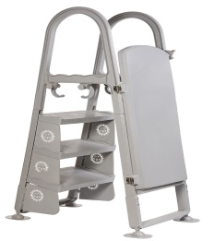  Piscine d’une hauteur de 1.2m et +  Le loquet de porte doit être à 1,5m du sol | ☐ Piscine hors terre avec échelle.  - Doit être muni d’un dispositif de sécurité automatique (se ferme et se verrouille automatiquement).  Type de mur : ☐ rigide ☐ semi-rigide  Diamètre :  Hauteur de la paroi:  Thermopompe : ☐ oui ☐ non  Si oui, distance de la piscine :
Piscine d’une hauteur de 1.2m et +  Enceinte : Hauteur min. 1,2m/48po | ☐ Piscine hors terre avec terrasse munie d’une enceinte  de protection et porte d’accès.  - Doit être muni d’un dispositif de sécurité automatique (se ferme et se verrouille automatiquement).  Type de mur : ☐ rigide ☐ semi-rigide  Diamètre :  Hauteur de la paroi:  Hauteur de l’enceinte :  Thermopompe : ☐ oui ☐ non  Si oui, distance de la piscine :
Piscine d’une hauteur de 1.2m et +  Enceinte : Hauteur min. 1,2m/48po | ☐ Piscine hors terre avec plateforme munie d’une enceinte de protection et porte d’accès.  - Doit être muni d’un dispositif de sécurité automatique (se ferme et se verrouille automatiquement).  Type de mur : ☐ rigide ☐ semi-rigide  Diamètre :  Hauteur de la paroi:  Hauteur de l’enceinte :  Thermopompe : ☐ oui ☐ non  Si oui, distance de la piscine :
Piscine d’une hauteur de moins de 1.2m  Enceinte : Hauteur min. 1,2m/48po | ☐ Piscine hors terre entièrement clôturée et porte d’accès.  - Doit être muni d’un dispositif de sécurité automatique (se ferme et se verrouille automatiquement).  Type de mur : ☐ rigide ☐ semi-rigide  Diamètre :  Hauteur de la paroi :  Hauteur de l’enceinte :  Thermopompe : ☐ oui ☐ non  Si oui, distance de la piscine :
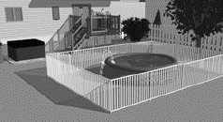 | ☐ Piscine gonflable ou démontable de moins de 1.4m de hauteur munie d’une enceinte et d’une porte d’accès.  - Doit être muni d’un dispositif de sécurité automatique (se ferme et se verrouille automatiquement).  Diamètre :  Hauteur de la paroi:  Hauteur de l’enceinte :  Thermopompe : ☐ oui ☐ non  Si oui, distance de la piscine :
Enceinte : Hauteur min. 1,2m/48po | ☐ Piscine creusée clôturée avec balcon muni d’une enceinte de protection et porte d’accès.  - Doit être muni d’un dispositif de sécurité automatique (se ferme et se verrouille automatiquement).  Dimensions :  Hauteur de l’enceinte :  Thermopompe : ☐ oui ☐ non  Si oui, distance de la piscine :  Plongeoir : ☐ oui ☐ non  Si oui, obligation de plan d’implantation et de construction + normes BNQ
Enceinte : Hauteur min. 1,2m/48po | ☐ Piscine creusée complètement clôturée et porte d’accès.  - Doit être muni d’un dispositif de sécurité automatique (se ferme et se verrouille automatiquement).  Dimensions :  Profondeur :  Hauteur de l’enceinte :  Volume d’eau :  Thermopompe : ☐ oui ☐ non  Si oui, distance de la piscine :  Plongeoir : ☐ oui ☐ non  Si oui, obligation de plan d’implantation et de construction + normes BNQ
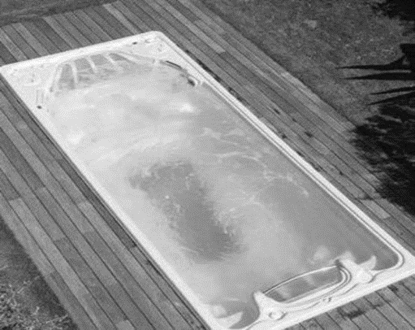 | ☐ Spa d’une capacité de plus de 2000 litres d’eau  (529 gallons US) complètement clôturé ou muni d’une enceinte de protection et porte d’accès.  - Doit être muni d’un dispositif de sécurité automatique (se ferme et se verrouille automatiquement).  Dimensions :  Profondeur :  Volume d’eau:  Hauteur de l’enceinte:

Normes générales d’implantation pour les piscines :
- Doivent être placées dans la cour arrière ou dans les cours latérales et à au moins 1,5 m de toute ligne de terrain. Elles peuvent néanmoins être permises en cour avant si elles respectent une distance de 20 mètres avec la ligne des hautes eaux et toutes limites avant (chemin) de la propriété.
- La distance minimale entre le rebord de la piscine et les murs de fondation d'un bâtiment principal est fixée à 1,5 m.
- Une piscine ne doit pas être située sous un fil électrique.
- Tout appareil servant à la filtration de l’eau de la piscine doit être situé à l’intérieur d’un bâtiment ou être localisé sur le terrain ne causant pas une nuisance sonore à la jouissance des voisins, mesuré aux limites du terrain.

Clôture / enceinte
Matériau :
Espace entre le sol et la clôture :
Distance de la piscine :
Distance entre la clôture et les limites de terrain : Distance entre les planches :

SÉCURITÉ

Il est à noter que la porte d’accès à la piscine et/ou spa doit se refermer et se verrouiller automatiquement.
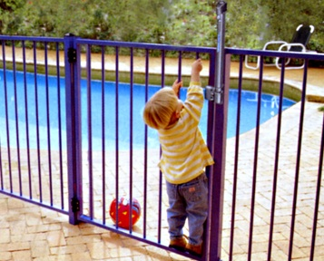
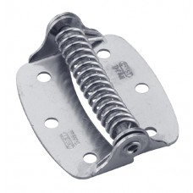

Veuillez dessiner sur un plan, la localisation projetée de la piscine et/ou spa et de ses accessoires (filtre, glissoire, tremplin, plate-forme, etc.), la localisation des bâtiments existants ou projetés, la localisation de la clôture et du patio existant ou projeté De plus, veuillez nous indiquer, sur le plan, les distances entre la piscine et/ou spa et le bâtiment principal, la ligne de lot avant, les lignes latérales droite et gauche et la ligne arrière.

L’implantation peut être dessinée sur le plan accompagnant votre certificat de localisation. À défaut de posséder un tel plan veuillez utiliser le quadrillé suivant :

 | Ligne arrière
Ligne latérale gauche |  |  |  |  |  |  |  |  |  |  |  |  |  |  |  |  |  |  |  |  |  |  |  |  |  |  |  |  |  |  |  |  |  |  |  |  |  |  | Ligne latérale droite
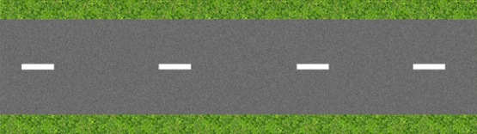 | Ligne avant (rue)

Veuillez prendre note que le fait de compléter la présente demande ne vous autorise pas à débuter les travaux. Vous devez attendre l’émission du permis ou certificat avant d’entreprendre quelque travail que ce soit. Considérant que la Ville de Rivière-Rouge ne procèdera à l’étude de la demande que lorsqu’elle aura TOUS les documents requis en sa possession, vous devez fournir les documents nécessaires ci-haut mentionnés le plus tôt possible afin d’éviter tout délai dans la réalisation de vos travaux.

Le permis ou le certificat d’autorisation demandé est émis dans un délai qui varie généralement de 3 à 4 semaines suivant la réception de la demande, incluant tous les plans et documents requis. En période d’achalandage, ce délai peut être supérieur. Si la demande est associée à une demande de dérogation mineure ou de PIIA, ce délai est généralement de 8 à 12 semaines.

Pour plus d’informations, veuillez vous référer à nos dépliants et aux règlements en vigueur sur le site Web de la Ville, riviere-rouge.ca, onglets : Citoyen et affaires / Réglementation d’urbanisme.

Merci de votre collaboration!

Signature du demandeur : Date :

☐ Je désire recevoir et signer mon permis par courriel.
☐ Je désire être avisé par téléphone et passer au bureau pour signer et récupérer mon permis.

Version mise à jour, Mai 2025

